Министерство науки и высшего образования Российской Федерации
Федеральное государственное бюджетное образовательное учреждение

высшего образования

«Российский экономический университет им. Г.В. Плеханова»

Среднее профессиональное образование
Московский приборостроительный техникум

Специальность 09.02.07 «Информационные системы и программирование»
Практическая работа № 1
По дисциплине «Информационные технологии»
Тема: Практическая работа №1. Работа с текстовыми документами: создание, редактирование, форматирование текста

Выполнил студент  группы П-8-24  Брагин Назар Андреевич | Проверил преподаватель:  Каминьски Алина Романовна
Москва
2025
Цель работы: закрепить знания по созданию, редактированию и форматированию текста в текстовых документах.

Ход работы: были проведены работы над редактированием текста, согласно техническому заданию.
Был создан файл формата .docx, в нем началось выполнение трех заданий:
Задание 1. Установка полей и ориентации бумаги.
Согласно заданию, были установлены и применены такие настройки:
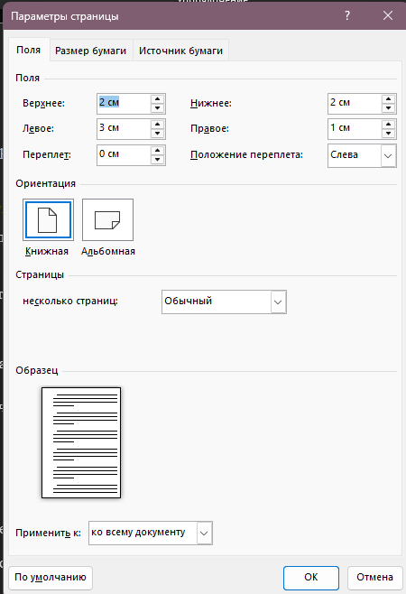
Для этого были по порядку открыты пункты: «Макет», «Поля», «Настраиваемые поля…». После введены нужные настройки.

Задание 2. Изменение размера, цвета шрифта, межбуквенного интервала в слове.
В этом задании есть два под задания. Первое – это напечатать текст, изменить его выравнивание и цвет. Для этого написанный текст выделялся и редактировался через меню, открывающемуся правой кнопкой мыши.
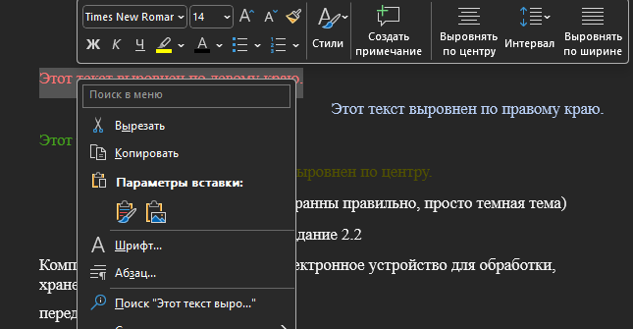
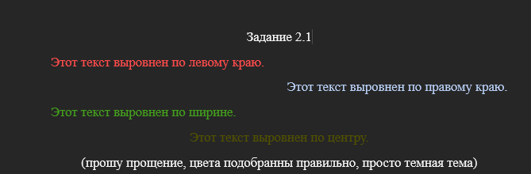

Второе – отредактировать межстрочный интервал у разных абзацев текста. Выполнялось так же, через меню, открывающемуся правой кнопкой мыши, но с открытием пункта «Абзац» и введением нужного параметра. 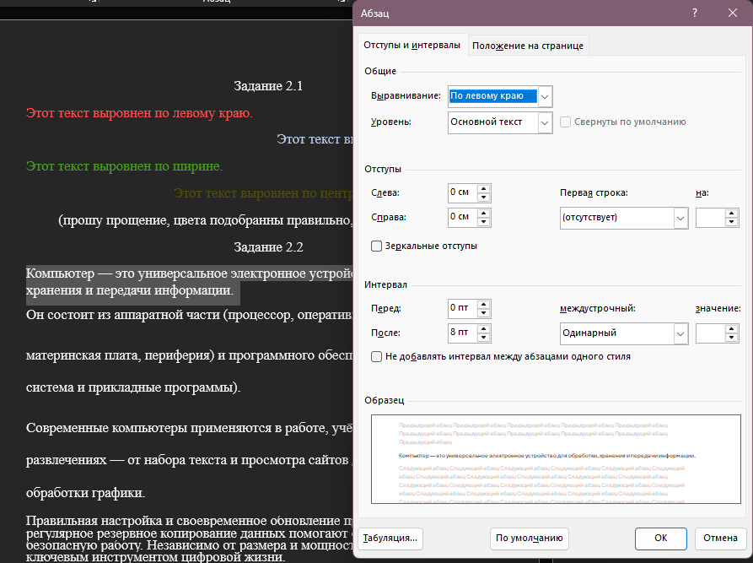
Задание 3. Редактирование текста в соответствие с образцом.
Задание выполнялось с помощью параметров в пункте «Шрифт» - размер, курсив, жирный шрифт, надстрочный режим и подчеркивание.
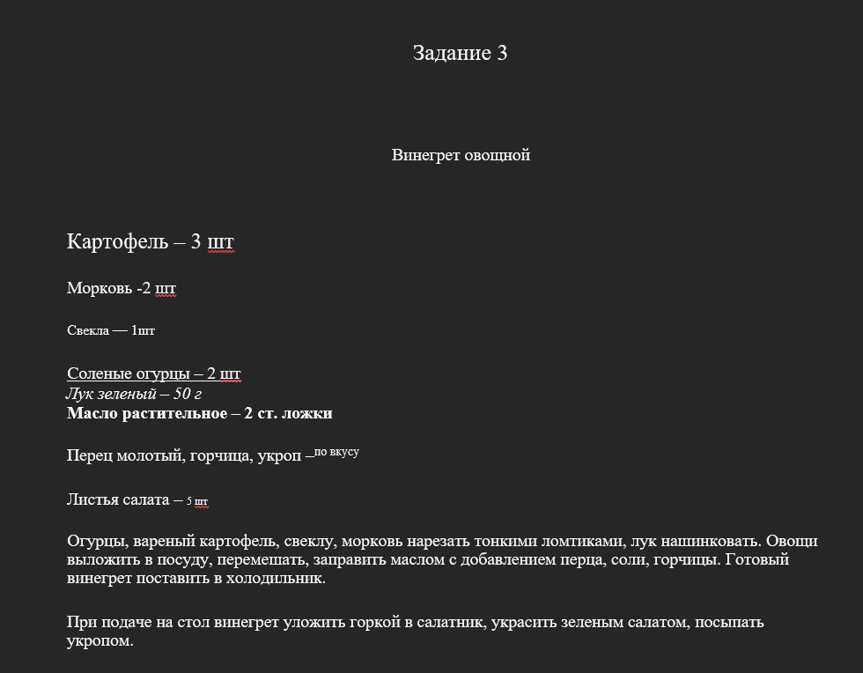
Первым делом настраивался межстрочный интервал. Потом настраивался размер шрифта. После этого выделялись отдельные строки и через меню «Шрифт» в вкладке «Главная» и настраивались:
- Строчка с «Солеными огурцами» получила подчеркивание,
- Строчка «Лук зеленый» выделен курсивом,
- Строчка «Масло растительное» выделилась жирный шрифт,
- Часть строки «По вкусу» получила параметр Надстрочной.

Вывод: были закреплены знания по редактированию текста в текстовых редакторах.

